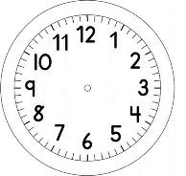

INÍCIO:

PORTUGUÊS
RECEITA DA VOVÓ
Elza Beatriz

AÇÚCAR, MANTEIGA, GEMAS,
BATER ATÉ ESBRANQUIÇAR.
MEXER DE LEVE A FARINHA
MAIS O LEITE (COM FERMENTO)
PARA FAZER A MASSA INCHAR.
POR FIM, A CLARA EM FUMAÇA
-CLARA-NUVEM, CLARA-NEVE.
FORNO QUENTE FEITO NINHO,
POIS EM CALOR DE CARINHO
O BOLO ASSA SORRINDO,
FICA FOFO COMO O BEIJO
QUE A DOCEIRA QUER NO GOSTO
DE PRENDER COM CARINHO.

- QUAIS FORAM OS INGREDIENTES USADOS NA RECEITA?
____________________________________________________________________________________________________________________________________________________________________________________________________________________________________
- O QUE A RECEITA DA VOVÓ TEM DE DIFERENTE, NA SUA OPINIÃO?
________________________________________________________________________________________________________________________________________________________________________________________________________________________________________________________________________________________________________________
- ASSINALE COM O QUE O FORNO QUENTE É COMPARADO NESSE POEMA.

( ) COM UM ABRAÇO.
( ) COM UM NINHO.
( ) COM UM BEIJO.

- DE ACORDO COM O TEXTO O BOLO FICA:
( ) MOLE COMO GELATINA.
( ) FOFO COMO O BEIJO.

- DESENHE COMO FICOU O BOLO DO POEMA.

- COMPLETE AS PALAVRAS COM AS LETRAS QUE FALTAM.
____O L O

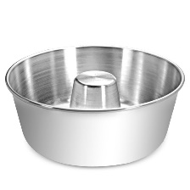 ____O____M A

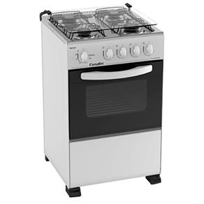F O ____Ã O

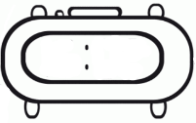
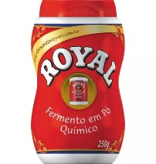____E R M E____T O

TÉRMINO:

